Контрольная работа по теме «Алгоритм и программа»

Вариант 1
- К какому виду алгоритмических конструкций можно отнести фрагмент алгоритма, представленный на схеме?
  - Разветвляющийся в полной форме
  - Разветвляющийся в неполной форме
  - Цикл с предусловием
  - Цикл с постусловием.
- К какому виду алгоритмов можно отнести алгоритм, представленный на блок-схеме?

  - Линейный
  - Циклический
  - Разветвляющийся
  - Смешанный
- В повседневной жизни существует множество синонимов для понятия «алгоритм». Что из перечисленного ниже нельзя назвать алгоритмом?
  - Рецепт приготовления блюда
  - Инструкцию по использованию бытового прибора
  - Афишу кинотеатра
  - План создания презентации, предлагаемый Мастером автосодержания.
- Линейный алгоритм – это:
  - алгоритм, в котором в зависимости от условия выполняется либо одна, либо другая последовательность действий;
  - описание действий, совершаемых в определенном порядке;
  - описание действий, которые выполняются в любом порядке.
- Примером разветвляющегося алгоритма является:
  - жизнь растений;
  - заваривание чая;
  - переход по сигналу светофора.
- Циклический алгоритм – это:
  - описание действий, совершаемых в определенном порядке;
  - алгоритм, в котором в зависимости от условия выполняется либо одна, либо другая последовательность действий;
  - описание действий, которые должны повторяться указанное число раз или пока не выполнено заданное условие.
- Геометрическая фигура используется в блок-схемах для обозначения:
  - начала и конца алгоритма
  - условия
  - ввода и вывода данных
  - любого вычисления.
- Примером циклического алгоритма является:
  - смена дня и ночи
  - переход по сигналу светофора
  - любое арифметическое выражение.
- Геометрическая фигура используется в блок-схемах для обозначения:
  - начала и конца алгоритма
  - условия
  - ввода и вывода данных
  - любого вычисления.
- Что называется алгоритмом?
  - нумерованная последовательность строк
  - описание последовательности действий, строгое исполнение которых приводит к решению поставленной задачи
  - ненумерованная последовательность строк.
- Составьте блок-схему и программу для уравнения: m = 8d + 6

- Составьте блок-схему и программу для уравнения:
8х+1, если х ≤ -5
у = 1/х, если -5 < x < -1
|х-2|, если х ≥ -1

13.
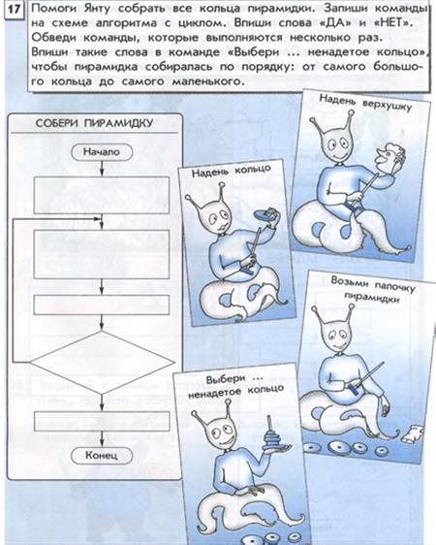

Контрольная работа по теме «Алгоритм и программа»

Вариант 2
- К какому виду алгоритмических конструкций можно отнести фрагмент алгоритма, представленный на схеме?
  - Разветвляющийся в полной форме
  - Разветвляющийся в неполной форме
  - Цикл с предусловием
  - Цикл с постусловием.
- К какому виду алгоритмов можно отнести алгоритм, представленный на блок-схеме?

  - Линейный
  - Циклический
  - Разветвляющийся
  - Смешанный
- В повседневной жизни существует множество синонимов для понятия «алгоритм». Что из перечисленного ниже нельзя назвать алгоритмом?
  - Рецепт приготовления блюда
  - Инструкцию по использованию бытового прибора
  - Афишу кинотеатра
  - План создания презентации, предлагаемый Мастером автосодержания.
- Линейный алгоритм – это:
  - алгоритм, в котором в зависимости от условия выполняется либо одна, либо другая последовательность действий;
  - описание действий, совершаемых в определенном порядке;
  - описание действий, которые выполняются в любом порядке.
- Примером разветвляющегося алгоритма является:
  - жизнь растений;
  - заваривание чая;
  - переход по сигналу светофора.
- Циклический алгоритм – это:
  - описание действий, совершаемых в определенном порядке;
  - алгоритм, в котором в зависимости от условия выполняется либо одна, либо другая последовательность действий;
  - описание действий, которые должны повторяться указанное число раз или пока не выполнено заданное условие.
- Геометрическая фигура используется в блок-схемах для обозначения:
  - начала и конца алгоритма
  - условия
  - ввода и вывода данных
  - любого вычисления.
- Примером циклического алгоритма является:
  - смена дня и ночи
  - переход по сигналу светофора
  - любое арифметическое выражение.
- Геометрическая фигура используется в блок-схемах для обозначения:
  - начала и конца алгоритма
  - условия
  - ввода и вывода данных
  - любого вычисления.
- Что называется алгоритмом?
  - нумерованная последовательность строк
  - описание последовательности действий, строгое исполнение которых приводит к решению поставленной задачи
  - ненумерованная последовательность строк.
- Составьте блок-схему и программу для уравнения: x= 5b-7

- Составьте блок-схему и программу для уравнения:
2х + 4, если х < -1
у = 3х² – х + 1, если -1 ≤ х ≤ 3
$\sqrt{х+7}$, если х > 3

- 

Контрольная работа по теме «Алгоритм и программа»

Вариант 3
- К какому виду алгоритмических конструкций можно отнести фрагмент алгоритма, представленный на схеме?
  - Разветвляющийся в полной форме
  - Разветвляющийся в неполной форме
  - Цикл с предусловием
  - Цикл с постусловием.
- К какому виду алгоритмов можно отнести алгоритм, представленный на блок-схеме?

  - Линейный
  - Циклический
  - Разветвляющийся
  - Смешанный
- В повседневной жизни существует множество синонимов для понятия «алгоритм». Что из перечисленного ниже нельзя назвать алгоритмом?
  - Рецепт приготовления блюда
  - Инструкцию по использованию бытового прибора
  - Афишу кинотеатра
  - План создания презентации, предлагаемый Мастером автосодержания.
- Линейный алгоритм – это:
  - алгоритм, в котором в зависимости от условия выполняется либо одна, либо другая последовательность действий;
  - описание действий, совершаемых в определенном порядке;
  - описание действий, которые выполняются в любом порядке.
- Примером разветвляющегося алгоритма является:
  - жизнь растений;
  - заваривание чая;
  - переход по сигналу светофора.
- Циклический алгоритм – это:
  - описание действий, совершаемых в определенном порядке;
  - алгоритм, в котором в зависимости от условия выполняется либо одна, либо другая последовательность действий;
  - описание действий, которые должны повторяться указанное число раз или пока не выполнено заданное условие.
- Геометрическая фигура используется в блок-схемах для обозначения:
  - начала и конца алгоритма
  - условия
  - ввода и вывода данных
  - любого вычисления.
- Примером циклического алгоритма является:
  - смена дня и ночи
  - переход по сигналу светофора
  - любое арифметическое выражение.
- Геометрическая фигура используется в блок-схемах для обозначения:
  - начала и конца алгоритма
  - условия
  - ввода и вывода данных
  - любого вычисления.
- Что называется алгоритмом?
  - нумерованная последовательность строк
  - описание последовательности действий, строгое исполнение которых приводит к решению поставленной задачи
  - ненумерованная последовательность строк.
- Составьте блок-схему и программу для уравнения: d=h-5f

- Составьте блок-схему и программу для уравнения:
$\frac{1}{х}$, если х < -2
у = 4x + 1, если -2 ≤ х ≤ 5
х², если х > 5

13.

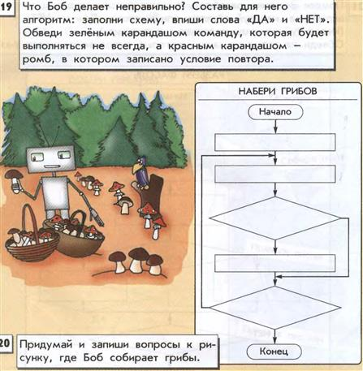

Контрольная работа по теме «Алгоритм и программа»

Вариант 4
- К какому виду алгоритмических конструкций можно отнести фрагмент алгоритма, представленный на схеме?
  - Разветвляющийся в полной форме
  - Разветвляющийся в неполной форме
  - Цикл с предусловием
  - Цикл с постусловием.
- К какому виду алгоритмов можно отнести алгоритм, представленный на блок-схеме?

  - Линейный
  - Циклический
  - Разветвляющийся
  - Смешанный
- В повседневной жизни существует множество синонимов для понятия «алгоритм». Что из перечисленного ниже нельзя назвать алгоритмом?
  - Рецепт приготовления блюда
  - Инструкцию по использованию бытового прибора
  - Афишу кинотеатра
  - План создания презентации, предлагаемый Мастером автосодержания.
- Линейный алгоритм – это:
  - алгоритм, в котором в зависимости от условия выполняется либо одна, либо другая последовательность действий;
  - описание действий, совершаемых в определенном порядке;
  - описание действий, которые выполняются в любом порядке.
- Примером разветвляющегося алгоритма является:
  - жизнь растений;
  - заваривание чая;
  - переход по сигналу светофора.
- Циклический алгоритм – это:
  - описание действий, совершаемых в определенном порядке;
  - алгоритм, в котором в зависимости от условия выполняется либо одна, либо другая последовательность действий;
  - описание действий, которые должны повторяться указанное число раз или пока не выполнено заданное условие.
- Геометрическая фигура используется в блок-схемах для обозначения:
  - начала и конца алгоритма
  - условия
  - ввода и вывода данных
  - любого вычисления.
- Примером циклического алгоритма является:
  - смена дня и ночи
  - переход по сигналу светофора
  - любое арифметическое выражение.
- Геометрическая фигура используется в блок-схемах для обозначения:
  - начала и конца алгоритма
  - условия
  - ввода и вывода данных
  - любого вычисления.
- Что называется алгоритмом?
  - нумерованная последовательность строк
  - описание последовательности действий, строгое исполнение которых приводит к решению поставленной задачи
  - ненумерованная последовательность строк.
- Составьте блок-схему и программу для уравнения: x= 5b-7

- Составьте блок-схему и программу для уравнения:
$\sqrt{х^{2}+х}$, если х < -3
у = |х|, если -3 ≤ х ≤ 1
3х – 5, если х > 1

13.
